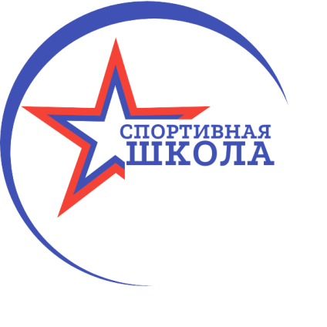
Муниципальное автономное учреждение
дополнительного образования города Нижневартовска
«Спортивная школа»

Перечень услуг по реализации ИПРА инвалида, ребенка-инвалида по средствам физической культуры в МАУДО г. Нижневартовска «СШ»

Ответственный за организацию работы по реализации ИПРА инвалида, ИПРА ребёнка-инвалида, за информирование и консультирование инвалидов и членов их семей по вопросам адаптивной физической культуры и спорта в учреждении – старший инструктор-методист Гончарук Ирина Николаевна, контактный телефон 8(3466)45-65-47 (доб. 112).

Наименование и адрес объектов спорта, организаций доступных для реализации ИПРА инвалида (ИПРА ребенка-инвалида) | Наименование физкультурно-оздоровительных мероприятий, виды спорта для реализации ИПРА инвалида (ИПРА ребенка-инвалида) | Минимальный возраст для занятий | Ф.И.О. тренера, инструктора по спорту
Услуги физкультурно-оздоровительной направленности инвалидам с возмещением расходов через муниципальную программу "Социальная поддержка и социальная помощь для отдельных категорий граждан в городе Нижневартовске»
Спортивно-оздоровительный комплекс "Олимпия"  (г. Нижневартовск,  ул. Чапаева, 22) | Услуги оздоровительного бассейна | От 18 лет и старше,  Самостоятельно
 | Услуги спортивного бассейна
Адаптивная физическая культура
Спортивно-оздоровительный комплекс "Олимпия"  (г. Нижневартовск,  ул. Чапаева, 22) | Физкультурные занятия в спортивном/тренажерном зале  Физкультурные занятия на воде (плавание) | От 7 и старше, групповые занятия |  | Глушенкова  Наталья Александровна  Гарбар Оксана Юрьевна  Осипенко Лидия Викторовна  Воробьева Наталья Викторовна  Трифонова Надежда Александровна
Платные услуги физкультурно-оздоровительной направленности
Спортивно-оздоровительный комплекс "Олимпия"  (г. Нижневартовск ул. Чапаева, 22) | Услуги оздоровительного бассейна | От 3 лет и старше, в сопровождении родителей, законных представителей
 | Услуги спортивного бассейна | От 10 лет, умеющих проплыть 25 метров вольным стилем, в сопровождении родителей, законных представителей
Примечание
Условия оказания услуг | 1.Отсутствие клинических симптомов и синдромов заболеваний (состояний), являющихся медицинскими противопоказаниями к занятиям физической культурой.  2. Медицинское заключение о допуске к занятиям адаптивной физической культурой по форме, утверждённой Приказом Депздрава ХМАО-Югры от 25.02.2021 №262 «Об организации медицинской помощи лицам, занимающимся физической культурой и спортом на территории ХМАО-Югры»
*Информация представлена по состоянию на 09.02.2026

